Наказание бывает разным
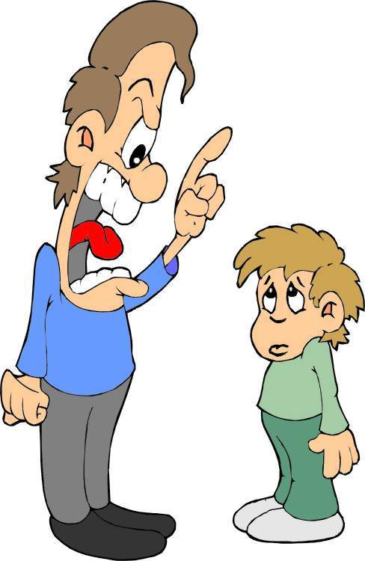
Все дети по-разному воспринимают наказание. Да и
родители пользуются разными методами. На
некоторых детей может оказать должное
воздействие лишь один осуждающий взгляд отца
или матери. А для другого, чтобы он послушался,
требуются достаточно суровые меры. Различие это
является результатом не только воспитания и
семейных традиций. Определяется оно еще и
индивидуальностью в одобрении и признании со
стороны взрослых.

Основные причины
Родителям, прежде всего, следует разобраться, насколько остро ребенок реагирует на то или иное наказание, насколько чутко относится к изменению настроения родителей. Возможно, вы поторопились шлепнуть своего малыша. Может быть, для того, чтобы он изменил свое поведение, достаточно ваших слов или просто взгляда? Дисциплинарные меры воспитания не дают результата, как правило, по причине существенных ошибок в подходе к их применению.

Наиболее часто встречается ситуация, когда к наказаниям родители прибе-гают случайно, бессистемно. Временами ребенка не наказывают за какое-то кон-кретное неповиновение, а потом вдруг наказывают за какое-то конкретное непови-новение, а потом вдруг наказывают за тот же самый проступок. Детям необ-ходима определенность. Будьте всегда последовательны в своих поступках.

У ребенка может быть более сильный, более волевой и упрямый характер, чем у его родителей. Если он выдерживает временный натиск со стороны матери или отца, то обычно выигрывает в поединке. Даже если его отшлепают раз-другой, то он все равно настоит на своем. В такой ситуации родители обязательно должны выдержать сопротивление ребенка. Иначе в дальнейшем появится опасность того, что не толь-ко Вы перестанете быть авторитетом для своего ребенка, но и никто из взрослых не сможет сделать ему замечание.

У некоторых родителей появляется желание прибегнуть к наказанию неожи-данно, несмотря на то, что раньше они пользовались совершенно иным способом воздействия в подобном случае. Ребенку необходимо время, чтобы привыкнуть к новым методам родительского воспитания. Иногда такой просчет приводит к пе-чальным последствиям: ребенок замыкается в себе и вообще перестает реагировать на Ваше наказание. Так что придерживайтесь какого-то определенного метода, на-казывая своего ребенка.

Возможно, родители наказывают ребенка слишком строго. Если, например, шлепок не вызывает ощущения легкой боли, то не стоит пытаться его повторить. Встречаются дети, для которых телесные наказания либо недейственны, либо вообще неприемлемы. Например, дети с повышенной активностью возбуждаются еще сильнее, если их ударить. Такое наказание наносит значительный вред их нервной системе. Постарайтесь использовать дисциплинарные методы, исключающие телесные наказания.

Уважаемые родители!!!

Лучше поговорить с ребенком и объяснить,

чем наказать!!!

